Registering with CESP (hma.eu)

Vælg New Delivery File:
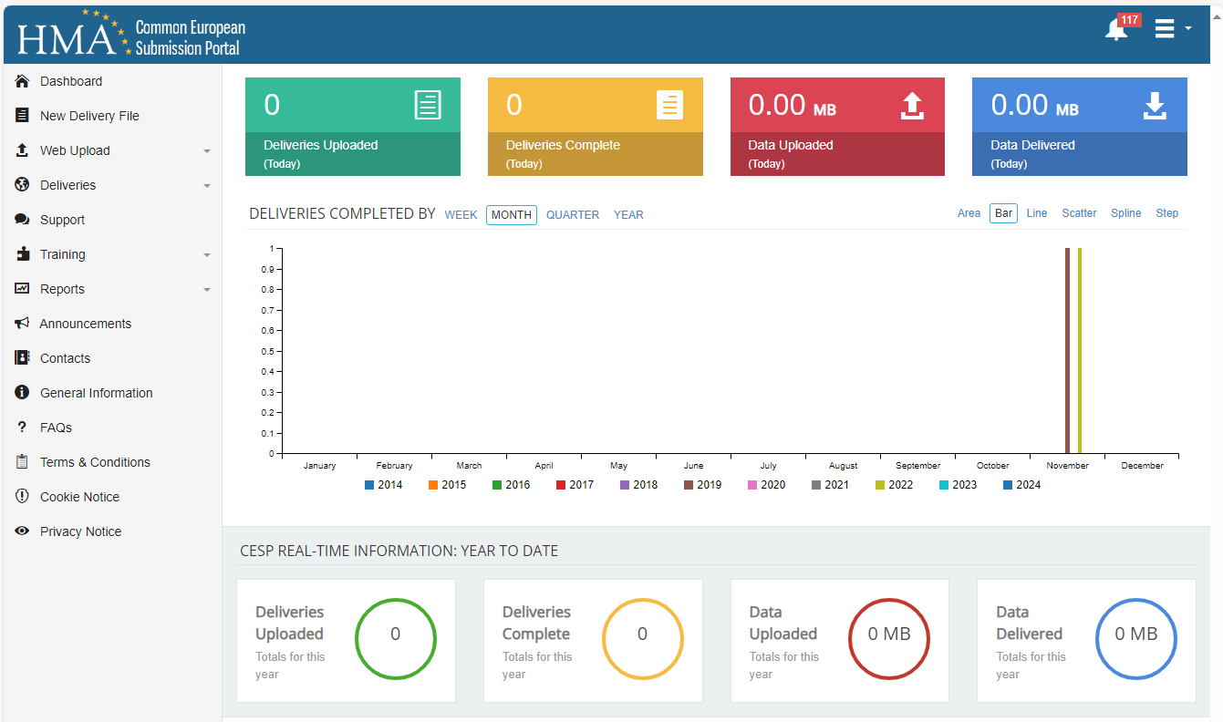

Step 1. Vælg “Parallel Import” som “Regulatory Activity” fra drop-down menu. Det er vigtigt, at I bruger ”Comment”-felt til at skrive, hvilken type ansøgning, indsendelsen drejer sig om, fx ”Underretning om ændring – lægemiddelnavn - markedsføringstilladelsesnumre” (se ”Indsendelsesmuligheder for ansøgninger vedr. parallelimport og parallelhandel):
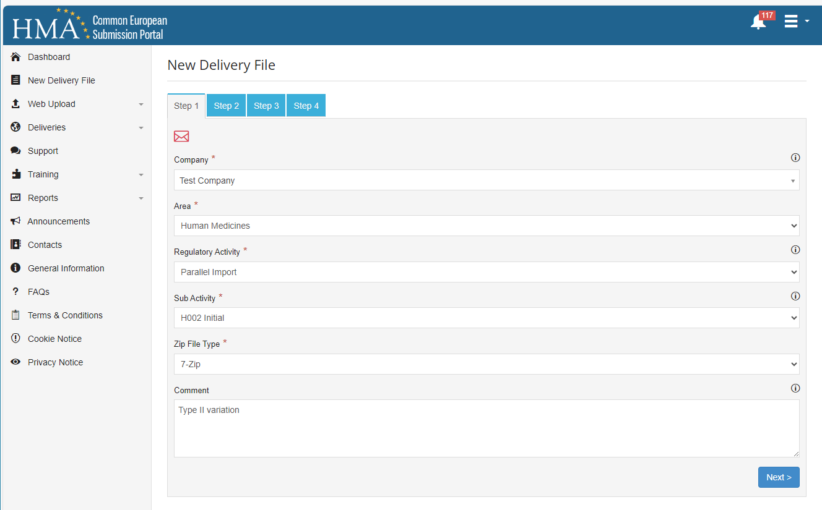

Step 2. Vælg ”National” og ”Other eSubmission Type” samt ”No”: 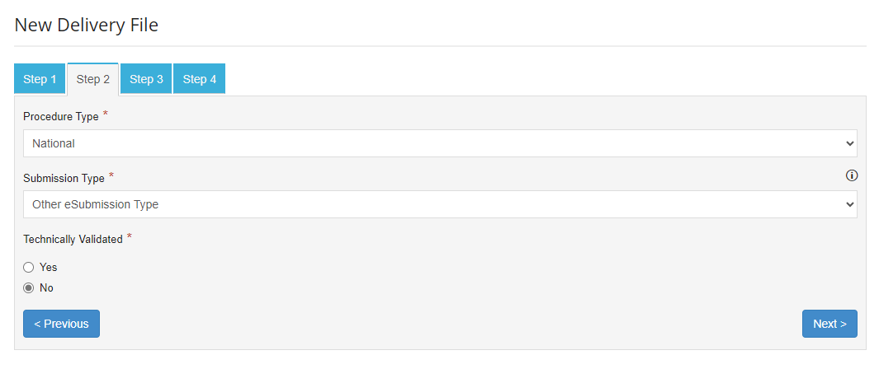

Step 3. Vælg ”Lægemiddelstyrelsen”: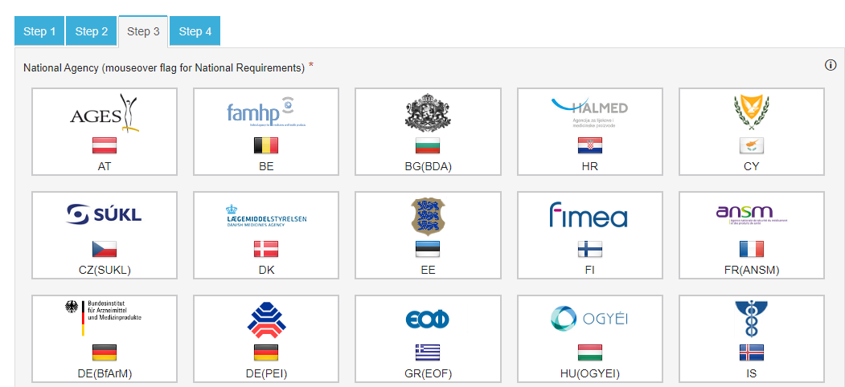

Step 4. Muligt at tilføje yderligere mailadresser. Udfyld med MT-nummer i ”MAA Number” og ”Product Name”: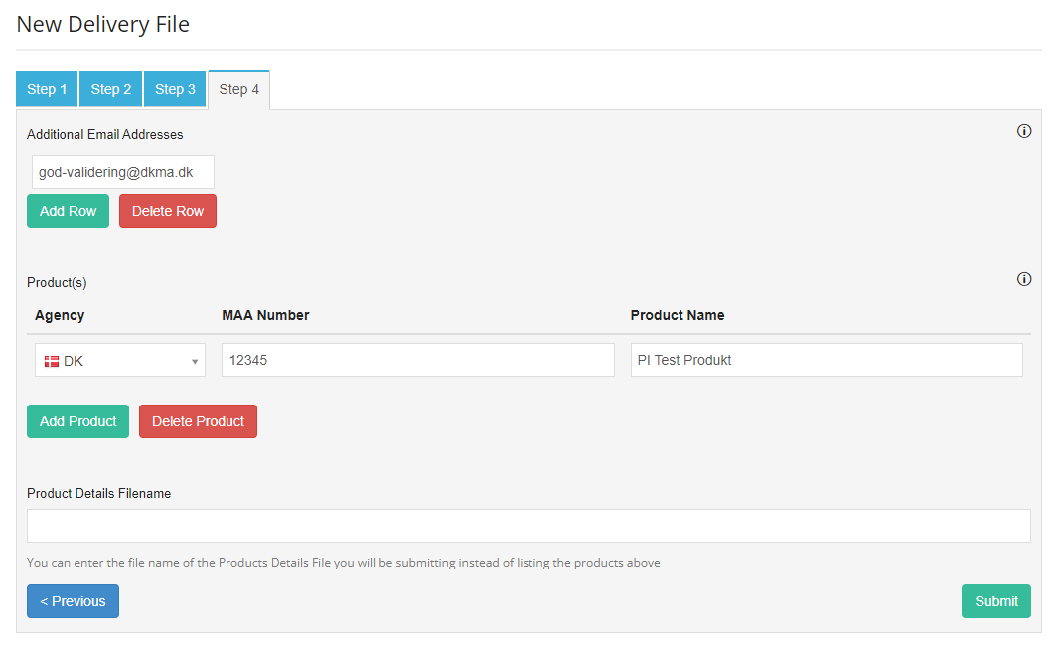

Tryk “Submit”. Download Delivery File: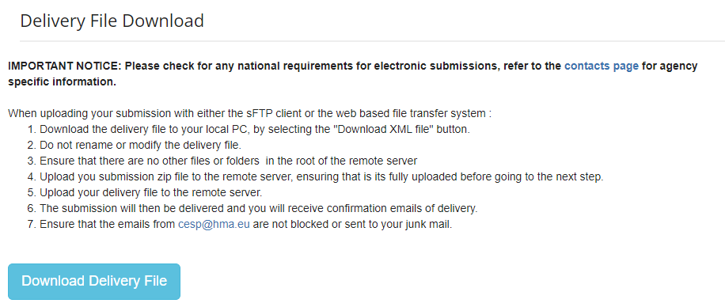
Vælg nu ”Integrated Upload” under ”Web Upload”.
Upload zipped mappe med filer først og dernæst ”Delivery File” med det unikke CESP-nummer, fx CESP_Submission_1234567.

Du modtager kvitteringsmail fra CESP-portal og kan se dine deliveries i Dashboard:
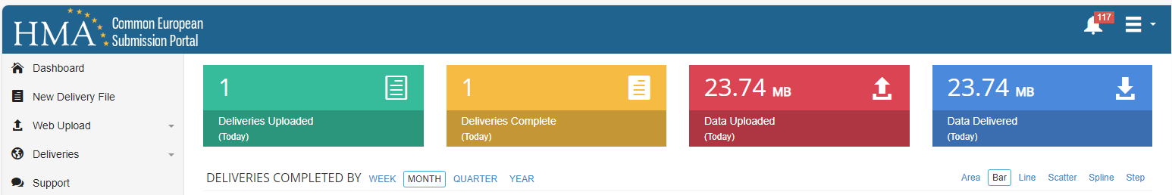

Spørgsmål/svar kan tilgås her: FAQs (hma.eu)

